Упражнения на турнике
Упражнения на турнике предоставляют нам массу вариантов для проработки большинства мышечных групп, а именно: широчайших, бицепсов, дельтовидных, пресса, кистей рук — силы хвата, предплечий, трапеций, круглых мышц спины. Также нагрузку получают грудные мышцы.

Упражнения на турнике для всех групп мышц

Широчайшие, трапеции, круглые мышцы спины
Во время выполнения подтягиваний работают широчайшие, трапеции, круглые мышцы спины. Известно, что чем шире поставлены рук при подтягиваниях, тем больше включаются мышцы спины. Еще больше можно увеличить нагрузку на спину подтягиваясь за голову, но следует учитывать, что это упражнение сильно нагружает плечевые суставы. Необходимо сосредотачиваться на мышцах спины, чтобы во время выполнения подтягиваний вся нагрузка шла на них, а не на бицепс. Так или иначе ширина хвата определяет объем нагрузки ложащийся на мышцы спины.

Предплечья и бицепс
Чтобы получить нагрузку на бицепс необходимо использовать обратный хват, то есть кисть развернута во внутрь, к лицу. Данный вариант выполнения подтягиваний не выключает из работы мышцы спины, хотя они и получают небольшую нагрузку. Некоторые спортсмены прорабатывают широчайшие таким образом, под не стандартным для них углом. При обратном хвате уходит нагрузка и с предплечий, они работают только в прямом хвате. Если для вас является целью проработать бицепс, то необходимо ставить руки как можно уже, максимум на ширине плеч, но при таком хвате широчайшие все равно включаются в работу. Можно сложить руки в замок — это параллельный хват и подтягиваться таким образом. Отлично нагрузит мышцы спины, а так же бицепс действуя как упражнение «молоток».
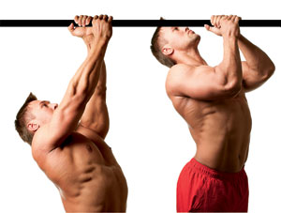
Подтягивания параллельным хватом — «молоток»

Качаем бицепс на турнике
Чтобы получить нужную нам нагрузку на бицепс, будем подтягиваться обратным узким хватом. Это такой хват, при котором ваши ладони обращены во внутрь, в сторону лица. Ширина хвата особой роли не играет, нагрузка в любом случае ложиться в основном на бицепс, но чтоб было удобнее держите хват на расстоянии сантиметров 10-20 между руками.
Максимально прокачать бицепс можно руководствуясь следующими принципами:
- В первый подход надо выложиться по максимуму, сделав как можно больше повторений;
- Две минуты отдыхаем и повторяем подход, сделав на пару повторений меньше;
- Три минуты отдыхаем и делаем третий подход, сделав такое же количество повторений как в первом;
- Последний подход является точной копией второго, то есть меньше первого на пару повторений;
- Сделав все подходы, и отдохнув, но не более одной-двух минут, делаем максимум отжиманий от пола.
На первую неделю тренировок тренируемся через день. На второй неделе, немного окрепнув, начинаем тренироваться по схеме: три дня тренировок делая один день отдыха.
Спустя месяц тренировок, вы сможете заметить ощутимый результат. У вас увеличится бицепс и широчайшие мышцы спины. Так же положительно на ваш трицепс будут влиять отжимания от пола. И, если выполнять дополнительный подход в конце каждой тренировки на подъем ног в висе на турнике, то у вас заметно окрепнет пресс.
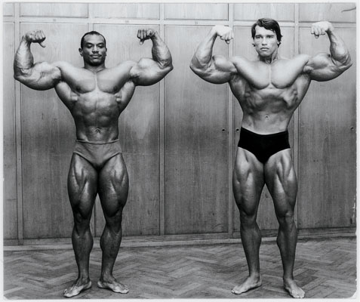

Задняя дельтовидная мышца и кисти рук
Получают эффективную нагрузку при любом виде подтягиваний. Кисти нагружаются от хвата, то есть им может быть достаточен обычный статический вис на турнике. В некоторых видах спорта, к примеру в боевых искусствах, используют статический вис на турнике для укрепления кистевых суставов и силы хвата, чтобы они были готовы к ударам и не получали травмы. Так же вис на перекладине используется для выпрямления и растягивания позвоночника, помогает снять напряжение и усталость, плюс полезно после осевой нагрузки на позвоночник при работе с тяжелой штангой.

Мышцы пресса
Задействовать его можно одним лишь способом — этом подъемы ног. Довольно сложное упражнение для новичков, так как опоры для спины нет и выполнять технично правильно данное упражнение тяжело. Но все меняется если перекладина прикреплена к шведской стенке. Общеобязательным правилом является следить за тем чтобы не раскачивались ноги и туловище, это убирает нужную нагрузку с пресса и упражнение становится бесполезным. Поднимать ноги следует быстро и очень медленно опускать. Подъем ног задействует нижнюю часть пресса. Чтобы прокачать верхнюю часть пресса можно зацепиться ногами за турник и выполнять скручивания корпуса, но это довольно сложно, неудобно и можно упасть.

Подъем с переворотом
Комплексное упражнение, которое задействует все группы мышц, позволяя развивать силу, выносливость, гибкость и ловкость. Упражнение требует хорошей физической подготовки и далеко не всем под силу сделать.
